Spaghetti Squash with Tomatoes, Basil, and Parmesan
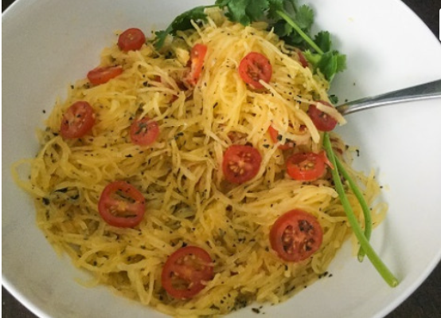

Ingredients
1 Spaghetti squash (about 1 ½ pounds)
1 tablespoon olive oil
3 tablespoons Parmesan cheese
¼ teaspoon dried oregano
2 teaspoons dried basil (or ½ cup fresh basil, chopped)
1 cup cherry tomatoes (thinly sliced)
Salt and pepper (to taste, optional)

Directions
- Place the 2 squash halves, cut side down, in glass baking dish. Add about ¼ cup water and cover with plastic wrap. Microwave on high 12 minutes or until soft when pressed. Let stand covered for 3 minutes.
- In a large bowl, whisk oil, basil, oregano and 2 tablespoons parmesan. Stir in tomatoes and season lightly with salt and pepper to taste.
- Scrape squash out with a fork, add strands to tomato mixture and toss until combined. Sprinkle with remaining 1 tablespoons parmesan cheese.
- Enjoy

Calabaza espagueti con tomates, albahaca y queso parmesano

Ingredientes
1 calabaza espagueti cortada en dos (aproximadamente 1 1/2 libras)
1 cucharada de aceite de oliva
3 cucharadas de queso parmesano
1/4 de cucharadita de orégano seco
2 cucharaditas de albahaca deshidratada (o 1/2 taza de albahaca fresca, picada)
1 taza de tomates cherry (en rodajas finas)
sal y pimienta (al gusto, opcional)
Direcciones
1. Coloque las 2 mitades de calabaza, con el lado cortado hacia abajo, en una fuente de vidrio para hornear. Agregue aproximadamente 1/4 taza de agua y cubra con una envoltura de plástico. Cocine en el microondas a temperatura alta durante 12 minutos o hasta que esté suave al presionarlo. Deje reposar tapado durante 3 minutos.
2. En un tazón grande, bata el aceite, la albahaca, el orégano y 2 cucharadas de queso parmesano. Agregue los tomates y sazone ligeramente con sal y pimienta al gusto.
3. Raspe la calabaza con un tenedor, agregue las hebras a la mezcla de tomate y mezcle hasta que se combinen. Espolvoree la cucharada de queso parmesano restante.

